***Завдання***

1. Створіть список файлів, що є в директорії ***/usr/bin***, в яких в якості другого символу використовується буква "***а***". Помістіть результат в тимчасовий файл.

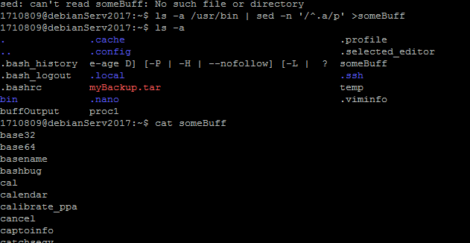

1. Видаліть перші три рядки кожного тимчасового файлу.

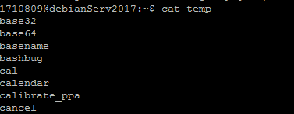

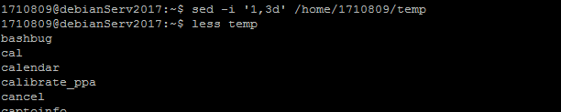

1. Видайте в стандартне виведення тільки ті рядки, в яких є шаблон "***an***".

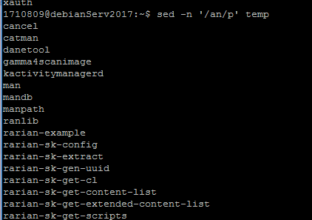

1. Створіть файл з командами ***sed***, які виконують два попередні завдання. Додайте в цей файл ще одну команду, яка додає рядок, наприклад, ***"*** This might have something to do with man and man pages ***"*** перед кожним входженням рядка ***"man"***. Перевірте результати.

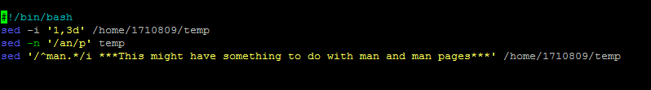

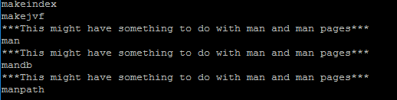

1. Створіть довгий список файлів, використавши в якості входу кореневий каталог ***"/"***. Створіть файл з командами ***sed***, які перевіряють, чи є файл символічним посиланням або звичайним файлом. Якщо файл є символічним посиланням, поставте перед ним рядок ***"--This is a symlink--"***. Якщо файл є звичайним файлом, додайте в той самий рядок, наприклад, коментар ***"<--- this is a plain file"***.

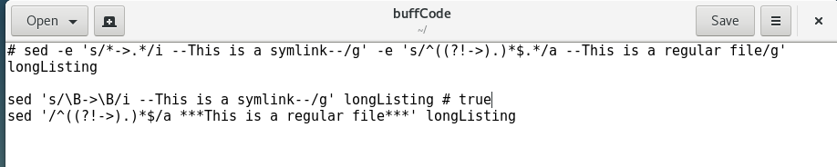

1. Створіть скрипт, який показує в файлі рядки, що містять проміжки в кінці рядка. В цьому сценарії повинен використовуватися ***sed*** і видаватися зрозумілий користувачам результат.

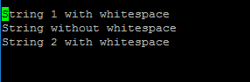



***Контрольні питання***

1. Який формат має команда ***sed***?
2. Яке призначення команди ‘***s***’ у редакторі ***sed***?
3. Як прочитати команди редактору ***sed*** з файлу?
4. Як замінити символ за допомогою потокового редактора ***sed***?
5. Для чого призначений ключ ***–e*** у команді ***sed***?
6. Як додати текст під поточним рядком за допомогою редактора ***sed***?
7. Як додати текст над поточним рядком за допомогою редактора ***sed***?
8. Як у редакторі ***sed*** вказати діапазон рядків?